|  |  |  |  |  |
| --- | --- | --- | --- | --- |
| 中学校３年生　＊単元確認テスト＊　１学期⑤ | | | 生物の成長とふえ方 | |
| 組　　番 | 氏　名 |  | | ／10 |

１　植物の細胞分裂を調べるために、次のような観察を行った。次の問いに答えなさい。（１点×４）

　　　　　　　　　　　　　　　　　　　（入試問題にチャレンジ！平成20年度富山県改）

観察１

図１のように、タマネギを水につけ、根が２cmほど伸びたと

きに、その根を切り取って、図２のように、先端から５mmごと

にａ、ｂ、ｃの部分に分けた。ａ、ｂ、ｃの各部分を用いて、

次の①～④の手順でプレパラートをつくり、それぞれの部分の

一部を顕微鏡で観察した。

1. 60℃のうすい塩酸に１分間つけた後、水の中で静かにす

すぐ。

1. スライドガラスにのせて、柄つき針で軽くつぶす。
2. 染色液をたらし、約３分間後に、ゆっくりとカバーガラ

スをかける。

　④　プレパラートを、２つに折ったろ紙の間にはさみ、カバーガラスの中央部を親指で垂直に静かに押して、根を押しつぶす。



(1)　細胞分裂を観察するのに適しているのは、どの部分か。ａ、ｂ、ｃから選び、記号で答えなさい。

|  |
| --- |
| ａ |

(2)　なぜ、①のような処理をするのか、その理由を説明しなさい。

|  |
| --- |
| 細胞と細胞をはなれやすくするため。 |

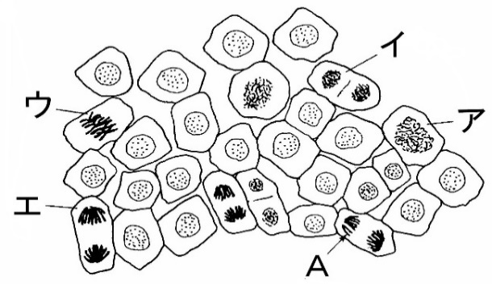 (3)　右の図３は、ある部分の細胞分裂の様子を顕微　　　図３

　　鏡で観察して、模式的に表したものである。ひも

　　のように見えるＡを何というか。

|  |
| --- |
| 染色体 |

(4)　右上の図３のア～エは、細胞分裂の過程の中の異なった段階を示している。ア～エを細胞分裂の初期の段階のものから順にならべ、記号で答えなさい。ただし、アを１番目とする。

|  |
| --- |
| ア　→　ウ　→　エ　→ イ |

２　ホウセンカの花粉管がのびる様子を観察するために、次のような観察を行った。次の問いに答えな　さい。　　　　　　　　　　　　　　　　　　　（入試問題にチャレンジ！平成21年度富山県改）

観察２

1. 水100cm３に砂糖10ｇを加えた寒天溶液を中央にくぼみのあるスライドガラスに１～２滴落と　す。

② 筆の先にホウセンカの花粉をつけて、寒天溶液の上にまばらになるように落とす。

③　これを図１のように水の入ったペトリ皿の中に入れ、ふたをしてしばらく置いた。

④　30分後に顕微鏡で観察したら、花粉管がのびている様子が見られた。図２はその模式図である。



1. ③のようにするのはなぜか、その理由を書きなさい。（１点）

|  |
| --- |
| 寒天溶液が乾燥しないようにするため。（花粉の乾燥を防ぐため） |

|  |
| --- |
| 精細胞 |

(2)　よくのびた花粉管に染色液をたらすと、図２のように、花粉管内の

　 細胞Ａが染色された。細胞Ａの名称を書きなさい。（１点）

|  |
| --- |
|  |

(3)　受粉してから種子ができていく過程を説明するため、次の（　）の中に からあてはまることばを選び、記入しなさい。（全正１点）

|  |
| --- |
| 受精卵　　　胚珠　　　花粉管　　　卵細胞　　　胚 |

　 ・　受粉すると、細胞Ａが（　　花粉管　　）の中を移動して、（　　 胚珠 　　）の中の

（　　卵細胞　　）と受精して、（　　受精卵　　）ができる。そして、細胞分裂が始ま

って（　　　胚　　　）となり、やがて胚珠全体が種子になる。

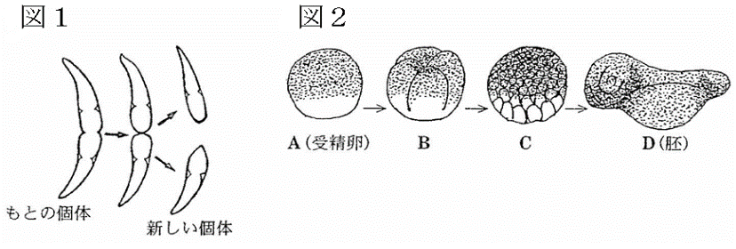３　図１はミカヅキモのふえる様子の一

　部を、図２はカエルの受精卵の細胞分

　裂の様子の一部をスケッチしたもので

　ある。次の問いに答えなさい。

(1)　図１、図２のようにして子孫をの

　　こす生殖をそれぞれ何というか書き

　　なさい。また、どのようにして子孫

　　をのこすのかについて説明しなさい。（全正１点×２）

|  |  |  |
| --- | --- | --- |
| 図１ | （　無性　）生殖 | 体細胞分裂によって子孫を残す。受精を行わずに子孫を残す。 |
| 図２ | （　有性　）生殖 | 生殖細胞が受精することで子孫を残す。受精によって子孫を残す。 |

(2)　下の生物はどのようにして子孫を残すのか、図１と図２になかま分けしなさい。（全正１点）

|  |  |  |  |
| --- | --- | --- | --- |
| ゾウリムシ、　メダカ  アメーバ、　アサガオ |  | 図１と同じ生殖のなかま | 図２と同じ生殖のなかま |
| ゾウリムシ、アメーバ | メダカ、アサガオ |